1. Buatlah program untuk menghitung nilai rata2 dari tiga angka berikut ini 30, 30, 60!

import java.util.Scanner;

public class Ratarata {

    public static void main(String[] args) {

        Scanner scanner = new Scanner(System.in);

        System.out.print("Masukkan nilai pertama: ");

        double nilai1 = scanner.nextDouble();

        System.out.print("Masukkan nilai kedua: ");

        double nilai2 = scanner.nextDouble();

        System.out.print("Masukkan nilai ketiga: ");

        double nilai3 = scanner.nextDouble();

        double rataRata = (nilai1 + nilai2 + nilai3) / 3;

        System.out.println("Nilai rata-rata dari " + nilai1 + ", " + nilai2 + ", dan " + nilai3 + " adalah " + rataRata);

        scanner.close();

    }

}

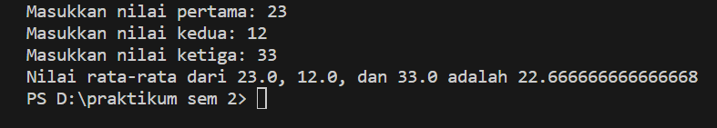

1. Bangunlah sebuah program untuk menghitung gaji bersih setelah dipotong pajak 10%. Input : gajikotor.

Proses : potongan = pajak\*gajikotor,

Gajibersih = gajikotor-potongan.

Output : gajibersih.

import java.util.Scanner;

public class Gajibersih{

    public static void main(String[]args){

        Scanner scanner = new Scanner(System.in);

        System.out.print("Masukan gaji kotor: ");

        double gajiKotor = scanner.nextDouble();

        double potonganPajak = gajiKotor\*0.1;

        double gajiBersih = gajiKotor - potonganPajak;

        System.out.println("Gaji Bersih : Rp" + gajiBersih);

        scanner.close();

    }

}

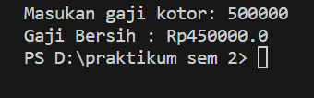

1. Pak Soleh Ingin naik haji, kemudian ikut tabungan haji ONH, biaya haji pada waktu itu adalah 50jt,pak soleh sudah mengumpulkan tabungan dirumah sebanyak 20jt, kemudian sebagai tabungan pembuka ia masukkan tabungan ONH sebesar 10jt, jika bulan ini pak soleh baru memulai bukatabungan dan cicilan pertama dimulai bulan depan, maka berapa minimal cicilan

yang harus ia tabungkan jika dijadwalkan pak soleh akan naik haji 2 tahun lagi? Selesaikan program untukmenghitung nilai cicilan tersebut!

public class Maunaekhaji {

    public static void main(String[] args) {

        int biayaHaji = 50000000;

        int tabunganAwal = 20000000;

        int tabunganPembuka = 10000000;

        int sisaBiaya = biayaHaji - tabunganAwal - tabunganPembuka;

        int lamaMenabung = 2 \* 12;

        int cicilanMinimal = sisaBiaya / lamaMenabung;

        System.out.println("Minimal cicilan per bulan: Rp" + cicilanMinimal);

    }

}

